

事心旅遊

大灣國小自強活動 一日遊行程

(11/6)台南–參觀蘭都觀光工廠–午餐 – 曾文水庫觀光遊艇 大壩風光.山豬島.飛鷹峽谷.景觀台.嘉義農場–玄山湖山林咖啡 –玉井水果市集 - 台南 溫暖的家

0730 -0740 台南快樂集合出發。

0740 -0900 搭乘舒適旅遊專車 經國道高速公路前往嘉義，一路上與同車的朋友閒話家常談天說地，不知不覺的兩旁景物已轉為郊區象，鄉村風光一幕一幕從身旁掠過，一定會讓您感動不已。

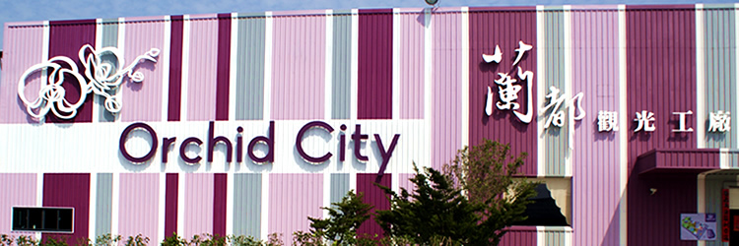0900 -1010 為了發揚台南蘭花產業的驕傲，建立了這座結合休閒、寓教於樂的「蘭都觀光工廠」，用來體驗、探索、展售「蘭花」相關的文化知識與商品。從台南的驕傲出發，未來將持續以台灣在地元素結合創新與文化，開發天然而健康的各種產品；從此蘭花的美麗不再受限於脆弱短暫的印象，而是能夠藉由各種形象與技術的轉換，留存於生活中每個細節。

1200 -1300 午餐 品嚐曾文水庫砂鍋魚頭

1300 -1400 搭乘曾文水庫觀光遊艇參與遊湖行程，湖面煙波浩瀚，飽覽

湖光山色， 兼具雄壯與秀麗的景觀特色，置身其中，心境豁然開朗，

是放鬆心情遊憩的好去處。行程中最受歡迎的特別活動，乃是可以看到

獨一無二的「餵山豬」過程。遊艇接近山豬島前，便先響起三大男高音

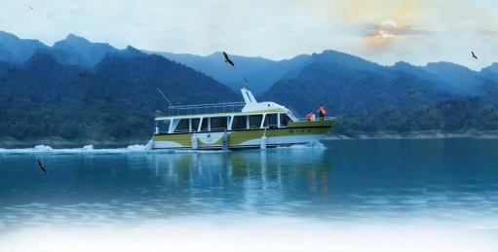的音樂，響亮音樂聲直穿島上山林，大小山豬聽到便快速衝出，一隻跟著

一隻跑向湖邊的餵食地點。當船停靠島邊後，船長便拿出飼料餵食，立刻

見到山豬群蜂擁而上，爭相搶食飼料。餵食畫面十分逗趣，但遊客千萬不要

伸手觸摸，以免遭受山豬攻擊咬傷。 餵完山豬後，船便駛向飛鷹峽谷，遊客

可見群鷹翱翔於峽谷之上，氣勢磅礡！

1430 -1530漫步咖啡園步行約15分鐘 欣賞水庫美景.品嚐台灣咖啡

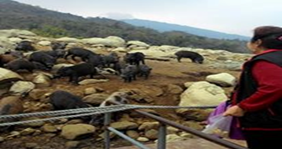為了讓您喝純正的台灣咖啡.我們堅持用自己種自己採收的咖啡豆.來到玄山湖您可以實

地瞭解咖啡樹的生長.還可以嚐嚐咖啡樹上剛摘下的咖啡果實的味道.讓您體驗前所未有

的台灣咖啡生態之旅.一切的一切只等您來嚐鮮喔！！

1640 -1730 玉井青果市場目前有兩大不同的交易區，即大宗批發區及零售販賣區。前

者是以整車或整簍的交易方式來販售，購買對象大多是中盤商水果販；而後者販賣的

水果與加工再製品繁多，且以零售方式做交易，架上物品琳琅滿目應有盡有，消費對象大多是外地觀光客或零買者。

1730 -1830帶著依不捨的心情搭乘旅遊專車經國道高速公路一順風返回 溫暖的家， 結束愉快的旅遊假期。

[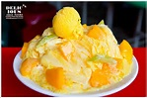](https://tw.images.search.yahoo.com/search/images;_ylt=A8tUwZHCn3NXZjcAqPNr1gt.;_ylu=X3oDMTEydmIzZWw1BGNvbG8DdHcxBHBvcwMzBHZ0aWQDQjE1NThfMQRzZWMDc2M-?p=%E7%8E%89%E4%BA%95%E8%8A%92%E6%9E%9C%E5%86%B0&fr=yfp-t-900-s-tw&th=99&tw=149&imgurl=http://i1269.photobucket.com/albums/jj581/afferaacc333/2013-6-17/010.jpg&rurl=http://www.backpackers.com.tw/forum/showthread.php?t%3D941589&size=70KB&name=...+%E3%80%91+%5b%E5%8F%B0%E5%8D%97%E7%8E%89%E4%BA%95%5d+%E7%82%8E%E7%82%8E%E5%A4%8F%E6%97%A5%E5%B0%B1%E6%98%AF%E8%A6%81%E5%90%83%E5%86%B0-%E9%98%BF%E6%9C%88%E8%8A%92%E6%9E%9C%E5%86%B0%5b7P&h=682&w=1024&turl=http://ts4.mm.bing.net/th?id%3DOIP.M47b761ae44cc75e9496a6383b6458fa6o0%26pid%3D15.1%26rs%3D1%26c%3D1%26qlt%3D95%26w%3D149%26h%3D99#inline&tt=...+%E3%80%91+[%E5%8F%B0%E5%8D%97%E7%8E%89%E4%BA%95]+%E7%82%8E%E7%82%8E%E5%A4%8F%E6%97%A5%E5%B0%B1%E6%98%AF%E8%A6%81%E5%90%83%E5%86%B0-%E9%98%BF%E6%9C%88%E8%8A%92%E6%9E%9C%E5%86%B0[7P&sigr=11r9mc2lm&sigit=13fd7dj9s&sigi=1219e43c1&sign=125gvjfrc&sigt=125gvjfrc)[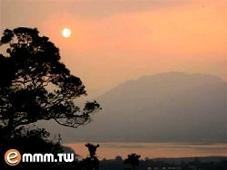](http://emmm.tw/L3_pic.php?pic=m36010_4.jpg)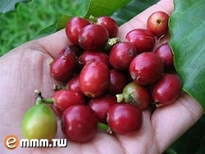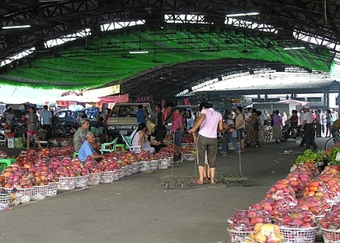

～～～預祝 旅途愉快～～～

用心 摯心 全心 Fun心

用心 摯心 全心 Fun心